causal beysian network:

Réseaux bayésiens très utilisés pour les diagnostics médicaux. RB utilisés avec une base de connaissances expertes + données est plus performant qu’un RB uniquement avec des données.

Ils peuvent traiter des connaissances médicales et des incertitudes malgré des données manquantes.

Il semble toujours y avoir besoin de données malgré tout.

[16] peut nous intéresser car utilisation de données rétrospectives.

[17] semble correspondre à notre besoin car utilisé pour le diagnostic à l’aide de connaissances médicales avec un réseau de décision à explorer avec des valeurs spécifiées par le médecin.

[21] utilise la logique floue et des réseaux neuronaux, peut-être intéressant plus tard mais manque de données

Réseau Bayésien: [25]modèle graphique probabiliste peut être vu comme un graphe orienté acyclique:

​​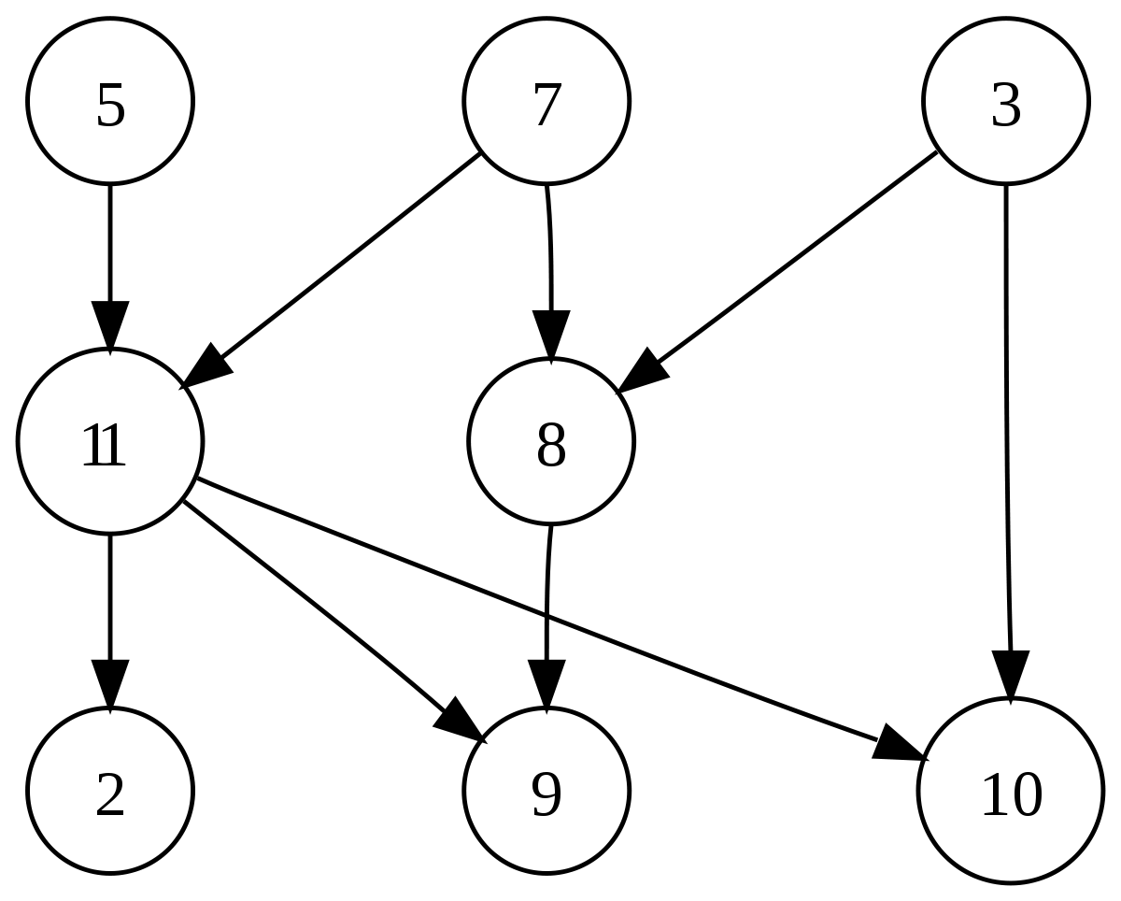

Possibilité de discrétiser les valeurs, est-ce que cela a un intérêt ?

AgenaRisk peut créer des modèles BN.

Possibilité de créer un modèle à partir de variables latentes (ovales en pointillé) et variables synthétiques (rectangles) pour modéliser un modèle BN.

Modèle basé sur les connaissances expertes sont plus discriminants (différencie mieux les cas + des cas -) et est plus précis.

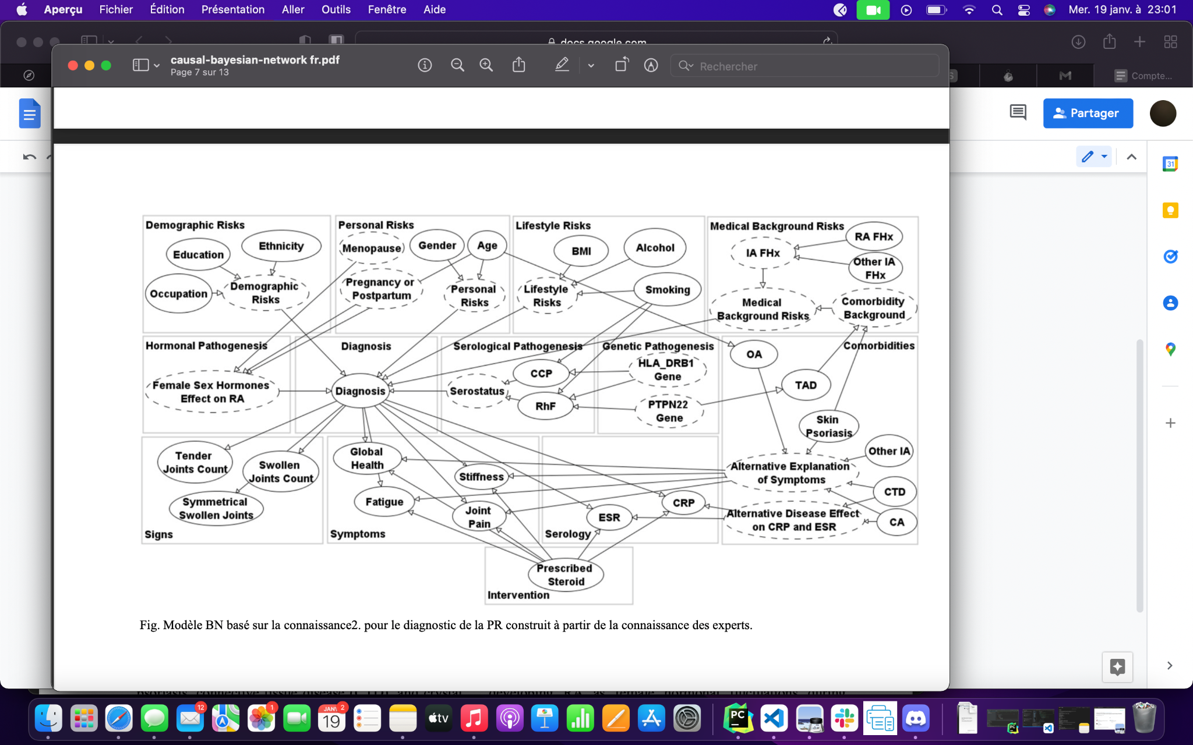

Documents référencés dans causal bayesian network:

[17]

Ontologies and Bayesian Networks in Medical Diagnosis:

Il est impossible que des experts puissent donner une base de données exhaustive et définitive concernant la probabilité d’avoir une maladie si l’on est touché par des symptômes, et inversement, les données sur le fait d’avoir des symptômes si l’on a une certaines maladie seront potentiellement amenées à être modifiées en fonction des avancées scientifiques.

Le but de ce système expert est de partir d’une base de connaissances identique à tout le monde grâce aux ontologies qui permettent d’avoir des définitions communes pour représenter les concepts du domaine d’intérêt. Cette base commune permet une communication avec le moins d'ambiguïté possible entre les praticiens et leurs outils.

La force des réseaux bayésiens est de pouvoir composer avec le manque de données

Un réseau bayésien est formé de structures graphiques des variables ainsi que les relations d’influence entre elles avec une quantification des influences.

Cela prend 3 étapes pour créer un réseau bayésien:

* identifier les variables
* identifier les relations entre les variables
* quantifier les probabilités

DS-medical:

Définition: Logique floue: logique où les valeurs des variables sont entre 0 et 1 et ne sont pas 0 ou 1.

Ensemble flou: ensemble de valeurs entre 0 et 1 et pas juste 0 et 1.

Règles floues: SI … ALORS

Opérateurs flous: ET, OU, NON

base évidentielle: socle qui prouvent l’existence des preuves.

Corps de preuve: ensemble des éléments de base que les éléments qui les définissent.

expressions antécédentes: expression précédente

expressions conséquentes: expression suivante

Mieux vaut que les expressions évaluent un corps de preuve plutôt qu’un ensemble flou afin de pouvoir communiquer sur la fiabilité

Utilisation de la théorie de la preuve.

Détection et diagnostic de défauts utiles dans notre cas

Logique floue a des déficiences quand il s’agit de diagnostiquer des défauts:

* incertitude des symptômes
* incapacité à transmettre des infos fiables
* spécification des opérateurs flous

[2] CADIAG-2: utilise des relations assimilées à des termes linguistiques comme toujours, souvent.

Format Si x est élevé et a est long alors y avec y appartient à [0;1] pour connaître la probabilité que ce soit vrai, 100% étant sûr que ce soit le cas et 0% impossible.

Les modèles relationnels peuvent être créés à partir de règles linguistiques

Modèle bayésien:

[Réseaux Bayésien en Python avec pyAgrum](http://roadef.org/journee_aquitaine/pdf/aGrUM_LTO.pdf)

<https://www.matthieuamiguet.ch/media/documents/MA-IARTI-TPs-ResBayesiens.pdf>

[PyMC3 — Apprentissage Automatique — DATA SCIENCE](https://datascience.eu/fr/apprentissage-automatique/pymc3-quest-ce-que-cest-et-comment-ca-marche/)